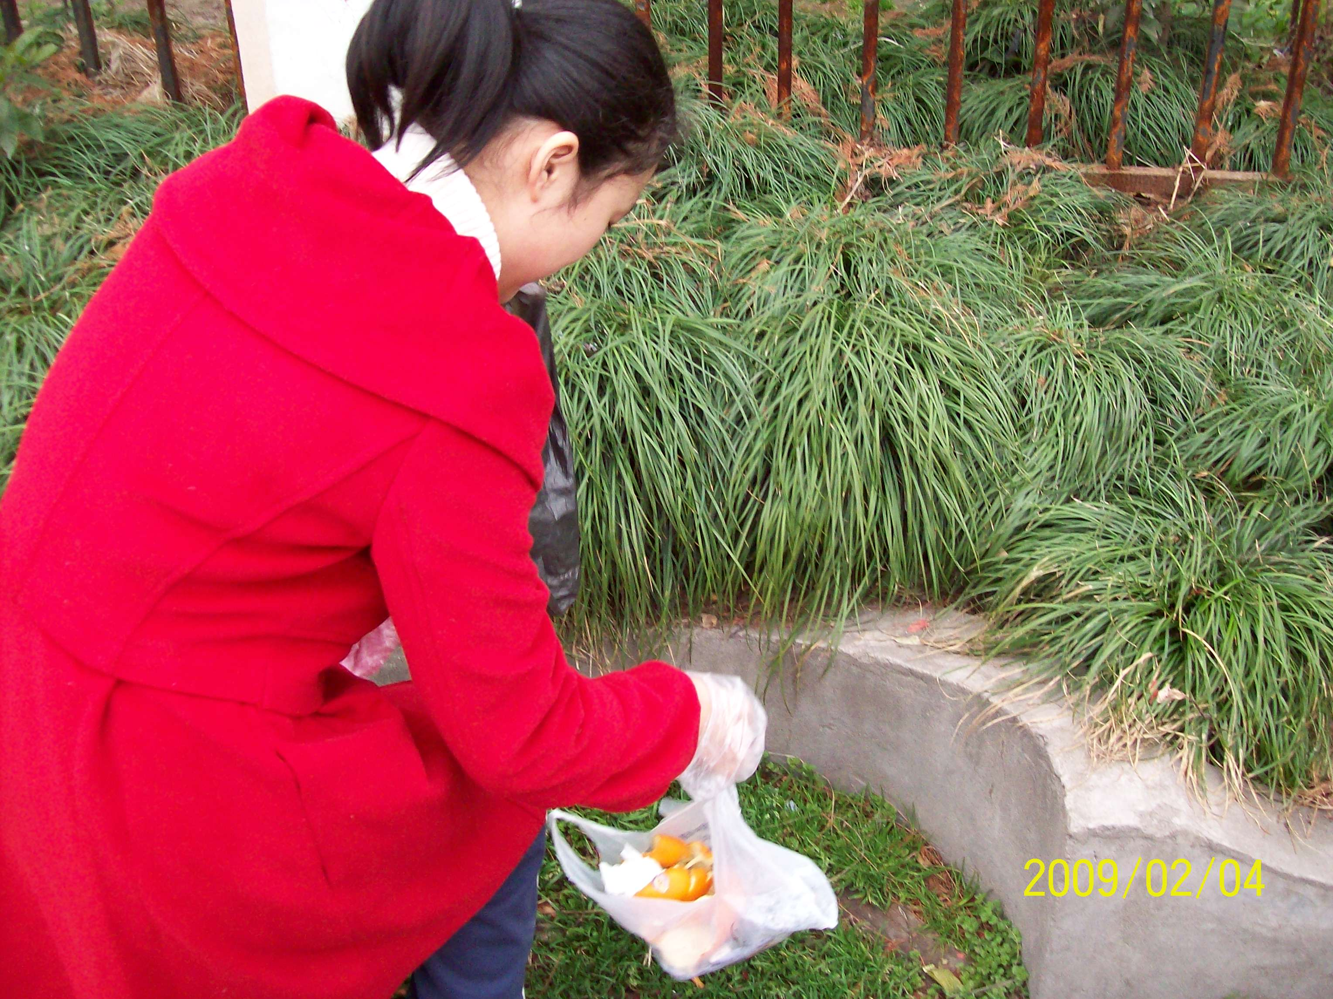
城市，让生活更美好
说起好人好事，我们预初（3）班还真不少，就拿寒假期间来说吧，五个小组组长各自组织队员进行活动。
第一小组组长刘长靓带领组员任圣怡、张宏超等3人于2009年2月5日在我们学校周边进行了刮小广告、捡垃圾的活动。在他们的努力下，我们生活的环境变得更美了。
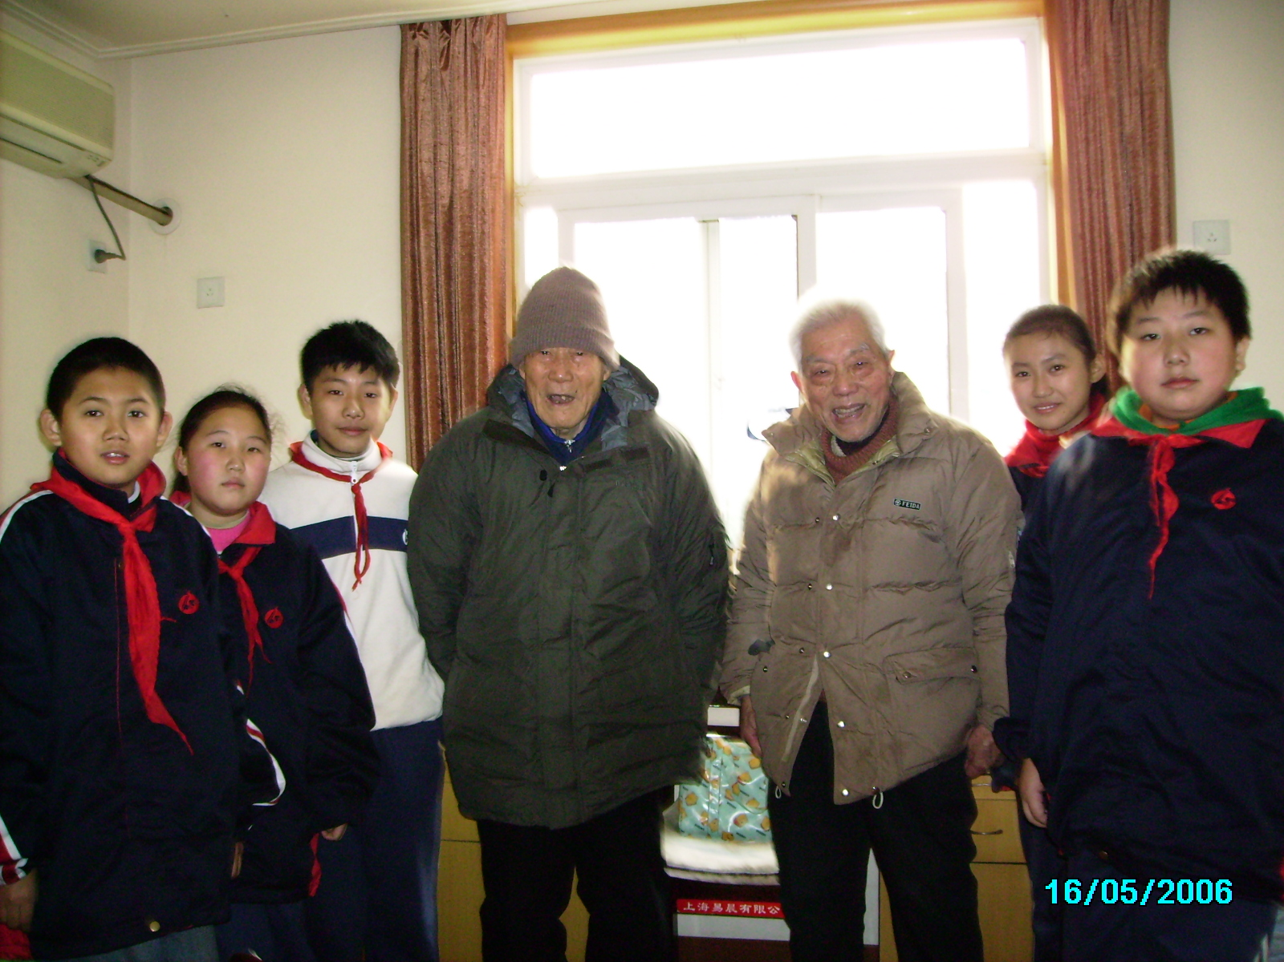
而第二、第三小组组长戴琳丽和张杉杉带领组员张佳颖、王毅等8人在2009年2月4日去社区清理草丛里的垃圾。那些“潜藏”的垃圾始终无法逃过他们那雪亮的眼睛，一出手便握住了战利品
第四小组成员顾勇、黄晴岚等3在组长牛恺凡的带领下，于2009年1月18日上午到徐汇区斜土街道敬老院为老人服务，为老人带去了如同与子女一同迎新春的节日气氛。
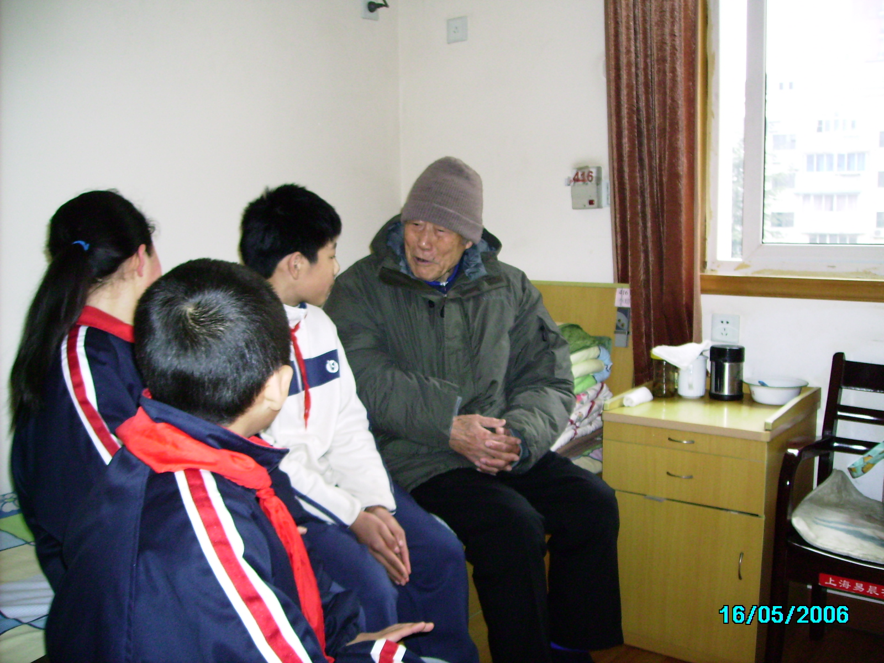
还有，陈芮颉、范永成、黄冯冉等5人在2009年1月21日为上海市徐家汇公园的绿地清理了垃圾。为上海的环境卫生做出了自己的努力，也为迎世博添了一份力。
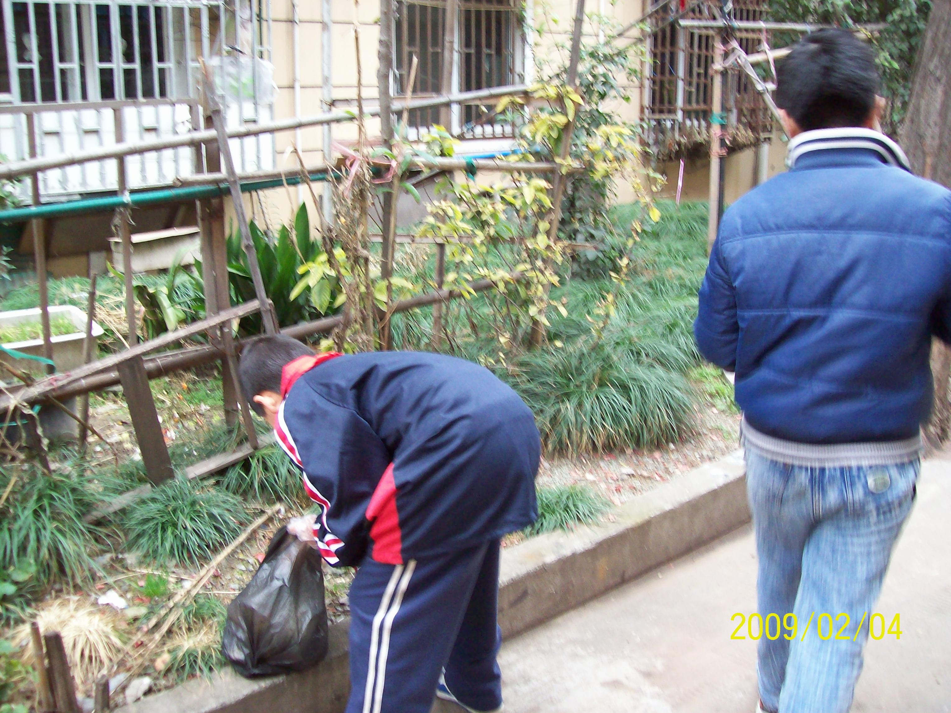
“城市，让生活更美好。””这句2010的世博标语已在我们的心中。我相信，在世博会开展之前，我们能够让外国人看到一个优美，干净的环境。同时还会涌现出更多的好人好事。

